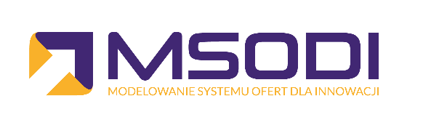

ZGŁOSZENIE NA BEZPŁATNE SZKOLENIE
Opłaty reprograficzne (tzw. opłaty od czystych nośników)

Imię i Nazwisko
Adres e-mail
Nazwa firmy
Wielkość firmy
NIP

TERMINY SZKOLEŃ: | Wybieram termin:
21 czerwca 2022r. g. 12:00 - 16:15
27 czerwca 2022r. g. 12:00 - 16:15
20 września 2022r. g. 12:00 - 16:15
27 września 2022r. g. 12:00 - 16:15
MIEJSCE SZKOLENIA:
Siedziba Krajowej Izby Gospodarczej Elektroniki i Telekomunikacji
ul. Stępińska 22/30; 00-739 Warszawa

Oświadczam, że:
- Dane przesłane w formularzu są prawdziwe.
- Dane podaję dobrowolnie wyłącznie w celu realizacji szkolenia w ramach Projektu KIGEiT Profesjonalizacja proinnowacyjnych usług doradczych partnerstwa Instytucji Otoczenia Biznesu Mazowsza, w szczególności testowania nowych lub ulepszonych usług doradczych o charakterze proinnowacyjnym.
- Wyrażam zgodę na przetwarzanie danych osobowych zawartych w formularzu dla potrzeb przeprowadzenia i rozliczenia szkolenia.

Data: | Podpis:

